CONSILIUL SUPREM PENTRU  ŞTIINŢĂ ŞI DEZVOLTARE  TEHNOLOGICĂ AL ACADEMIEI  DE ŞTIINŢE A MOLDOVEI | 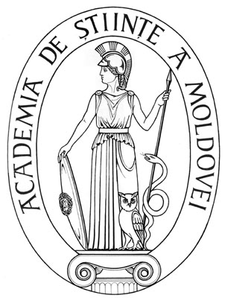 | SUPREME COUNCIL ON  SCIENCE AND TECHNOLOGICAL DEVELOPMENT OF THE ACADEMY  OF SCIENCES OF MOLDOVA

HOTĂRÎRE

“ 19 ” februarie 2016 |  | Nr. 28
mun. Chişinău

Cu privire la aprobarea listei personalului
scriptic al Sesiunii a XX-a a Asambleei AŞM
din 10.03.2016

Consiliul Suprem pentru Ştiinţă şi Dezvoltare Tehnologică al Academiei de Ştiinţe a Moldovei HOTĂRĂŞTE:

Se aprobă lista personalului scriptic al Sesiunii a XX-a a Asambleei Academiei de Ştiinţe a Moldovei, conform anexei.

Preşedinte,
academician Gheorghe DUCA

Secretar ştiinţific general,
doctor habilitat Aurelia HANGANU

